De Roddelquiz 23 14=5


- Welke Europees land staat ook wel bekend als ‘klein Azië’
- Griekenland
- Polen
- Denemarken
- Nederland

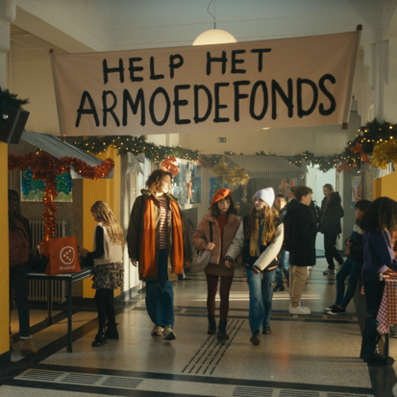



- Welk van onderstaande beelden zorgde afgelopen week voor enorme opspraak?


- Waar of niet waar: Het Osmaanse Rijk heeft afgelopen week de oorlog verklaard aan Rusland
- Waar
- Niet waar

- Heeft Nederland bietsuikerfabrieken?
- Ja momenteel zijn er twee grote bietsuikerfabrieken actief, beide eigendom van Cosun Beet Company in Dinteloord (Noord-Brabant) en in Vierverlaten (Groningen)
- Ja, tegenwoordig, nu we suiker niet meer met slavenschepen uit Suriname halen, telt ons kikkerlandje 8 van deze fabrieken
- Nee, Nederland importeert alle suiker al komen er tegenwoordig geen zwepen en kettingen meer aan te pas
- Nee, Nederland is gestopt met bietsuikerproductie vanwege strengere milieuregels

- Kruis de bolletjes aan van de gebeurtenissen die plaatsvonden NADAT Pannen-koekenhuis Hans en Grietje een spookhuis heeft gebouwd in Zeewolde
- Pannenkoekenhuis Hans en Grietje opent zijn deuren
- Zeewolde wordt gesticht
- De gebroeders Grimm schrijven het sprookje Hans en Grietje
- Maroesja Smit laat een positieve review achter bij het Pannenkoekenhuis
- George Kennan bedenkt in de Koude Oorlog de term containmentpolitiek
- Wat zijn of waren de zogeheten ‘postbodi’s’ van PostNL?
- In 2010 haalde PostNL een ludieke grap uit: vanaf 1 april zou de post voortaan niet meer door postbodes gebracht worden, maar door honden, oftewel postbodi’s
- Dit was een spaaractie waarbij je kleine, kleurrijke figuurtjes kon sparen bij het versturen of ophalen van post
- Postbodes die alle post met de benewagen bezorgen ‘get money while walking’
- Postbodes die zich noch als man, noch als vrouw identificeren
- Wat gebeurt er in wat bekend staat als het duisterste stripverhaal van Mickey Mouse ooit (1930)?
- Iedereen haat Mickey Mouse nadat hij met parfum bespoten was
- Mickey werd suïcidaal (ja, je leest het goed) toen Minnie hem begon af te wijzen. Hij probeerde zichzelf op te hangen, te verdrinken en zelfs door zijn hoofd te schieten
- Goofy is een geest geworden (vermoord door Donald Duck) waardoor hij aan Mickey Mouse vastzit en daarom altijd gaat waar deze gaat
- Mickey was verdwenen en het was alsof hij in het niets was opgelost. Uiteindelijk kwam hij weer tevoorschijn en bleek het een rare verklaring te hebben met atomen of zoiets en in principe was hij er nog steeds, alleen waren zijn moleculen gesplitst, waardoor hij overal en nergens was

- Is Josylvio Marokkaans?
- Ja
- Nee
- Heeft Josylvio vastgezeten?
- Ja
- Nee





- Do-re-mi-fa-sol-la-si...



- Wie is de vijand van de Poema’s?
- Rowwen Hèze
- Broederliefde
- Yazoo
- De grizzlybeer
- De komodovaraan


- Welk heftige moment uit de geschiedenis is hier afgebeeld?
- De bestorming van de Bastille
- De Onthulling op het Binnenplein van Felicity leidt tot een onmiddellijke volksoploop
- De Pacificatie van 1917 brengt een einde aan de Schoolstrijd
- Het hoogtepunt in de strijd tussen de staatsgezinden en oranjegezinden

- Wat zijn rijsthoeren?
- Dit is een denigrerende naam voor Aziatische prostituees
- De gedroogde stengels van de rijstplant die overblijven na de oogst
- Dit waren tippelaarsters die tijdens de Hongerwinter diensten aanboden in ruil voor rijst
- Het Vlaamse woord voor rijstkorrels

- Welke ontroerende wereldwijd bekende liefdesverhaal gaat er schuil achter deze foto?
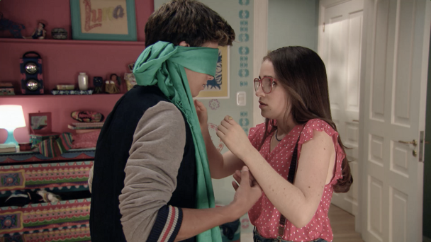
- Na de geleidelijke ontmanteling van de Nederlandse verzuiling, vond in een woonwijk het eerste publieke samenzijn plaats tussen een protestantse jongen en een liberaal meisje
- Tijdens een feest zoekt RollerTrack - in werkelijkheid Gastón – Felicity – in werkelijkheid Nina – op en bedekt zijn ogen. Ze dansten samen, zonder dat ze wisten wie ze echt waren
- In België gaat de tv van zwart-wit over op kleur als Amaryllis Temmerman de blinddoek van haar toenmalige echtgenoot Milow afdoet

- Welk crewlid van Spangas is onder gloeiend heet vuur komen te liggen?
- Anya Koek
- Kim Cleophas
- Rieks Soepenberg
- Nick Jongerius
- Naomi Augusteijn Duijnisveld


- Uit welke hilarische wereldwijde viral video is dit een beeld?
- Ámbar, Jazmín en Delfina smeren zeep op de grond om Nina te laten vallen. Dit plan werkt, waardoor Nina haar arm breekt.
- Alanis Morissette die tijdens de opnames voor de videoclip van haar nummer ‘Ironic’ uitglijdt (is het niet ironisch?)
- De dochter van Suzanne Klemann, Uma Lee, die zich rotschrikt van een een wesp in haar jas
- Onyx Solace Morissette-Treadway die struikelt als ze haar moeder aan de overkant ziet De paniek was instant.

- Welke koninklijke bewering over Denemarken is echt waar?
- De Deense avocado Krammeven heeft een koningcomplex
- De Deense koning Krammeven heeft ADHD, autisme en is onderontwikkeld

- Afgelopen week was het weer flinke bonje in de Tweede Kamer. Jan Paternotte (D66) kwam in een flinke redetwist met Jeanet Nijhof-Leeuw (PVV) nadat hij haar fors beledigde. Hoe noemde Paternotte Nijhof-Leeuw?
- Stoethaspel
- Lellebelle en het beest (referend naar Nijhof-Leeuw en Peter Smitskam)
- Mariëtte Patijn (GroenLinks-PvdA)
- Een rijsthoer (zie vraag 13)




- U ziet hier dochter Sterre Koning, tante Carly Pearce en mama Rosemary & Garlic.
Wie is wie?

- Wat claimt Johnny Kraaijkamp gezien, gehoord, gevoeld of geschreven te hebben?
- Hij zag Frank Sinatra, levend, in Indianapolis, zogenaamd
- Hij heeft op Guam een marianenbrilvogel gehoord, zogenaamd
- Hij voelde helemaal niks meer, zogenaamd
- Hij heeft het communistisch manifest geschreven, zogenaamd





- Welke kamerlid werd, om nogal opzichtige redenen, uitgelachen toen hij/zij voor het eerst werd voorgesteld?

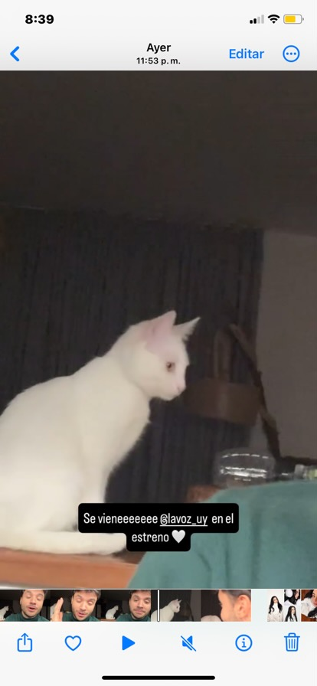

- Welke harige diva zien we hier?
- Frosty Casanova
- Beukennootje Boszhard
- Toedels van Koningsbrugge
- Doris Rombley

- Wat is een correcte zin zonder fouten?
- In de ogen van Jan Paternotte is Jeanet Nijhof-Leeuw een reisthoer
- Jeanet Nijhof-Leeuw has there clean enough from: “I’m not a ricewhore Jan!”
- Jan:“Het is niet zo erg wat ik tegen Jeanet zei, ze moet het met een korreltje rijst nemen”
- Jeanet Nijhof-Leeuw responds: “Wat weet jij nou van vrouwen, laat staan van rijst?” - Now we have the puppets dancing
Voor deze vraag nemen we u even mee in een verhaallijn zodat u hem goed kan beantwoorden

Het is zondag 8 juni 2025 in Levanger, Kyle en Brede zijn wakker geworden en besluiten vandaag hun voordeur op te gaan pimpen



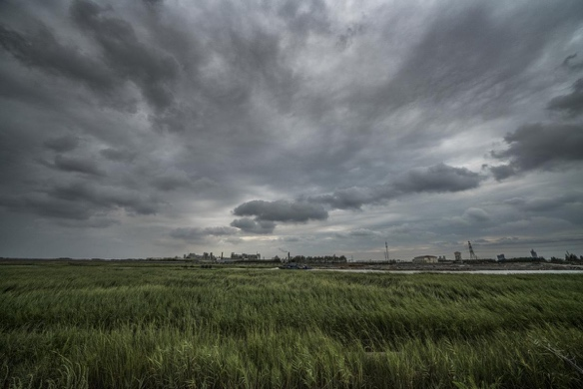
Kyle stond met een opgerolde deurmat in zijn handen en knikte tevreden. "Hiermee zijn we er," zei hij. Mensen vegen hun voeten, lachen een beetje, en dat is dat.
Geen gedoe met stenen en cement

Het is zwaarbewolkt en maar 15°C. (Net zoals iedere dag in Levanger trouwens) ‘Hopelijk gaat het niet regenen’ zegt Brede tegen Kyle.

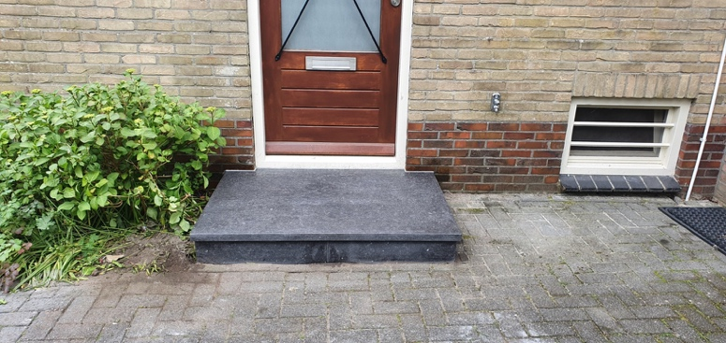

Brede keek naar de deurmat alsof het een grap was. "Een mat? Kyle, serieus? Je denkt toch niet dat zo’n lap stof onze entree oppimpt?" Hij wees naar de kale stoep. "We hebben een fatsoenlijke hardstenen opstap nodig die in een hoek van 90° tegen de deur ligt. Iets met karakter.

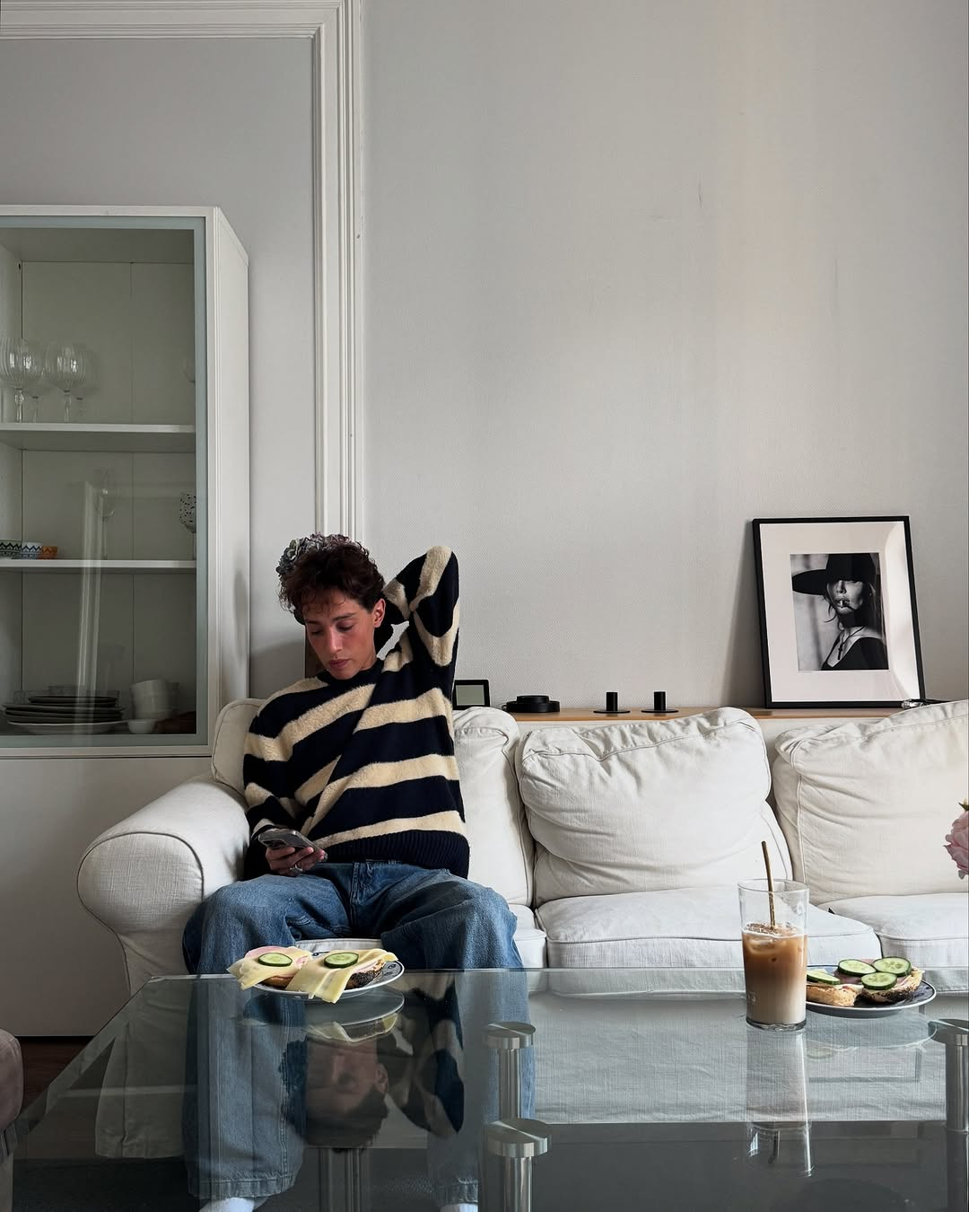
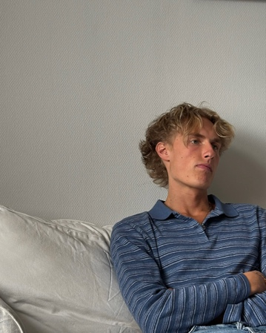
Ze zaten zwijgend op de bank, elk aan een eigen uiteinde.
Kyle staarde naar de muur. "Het is maar een voordeur, Brede. Geen tempel."
"Nou," zei Brede, nu zichtbaar geërgerd, "zonder stoep komt er niks."
De stilte die volgde was koud en stevig als… tja, hardsteen.

Een week later
Net toen de eerste regendruppels vielen, legde Kyle de deurmat recht. Naast hem veegde Brede de hardstenen stoep schoon met een brede grijns: "Oké, ik geef het toe. De mat heeft charme." Daar lag hij dan: een stoep van hardsteen, met in het midden een bescheiden mat.
Terwijl de regen zacht begon te tikken, stonden ze samen onder het afdakje, hand in hand. Zo leefden ze - met stoep én mat - gelukkig verder.

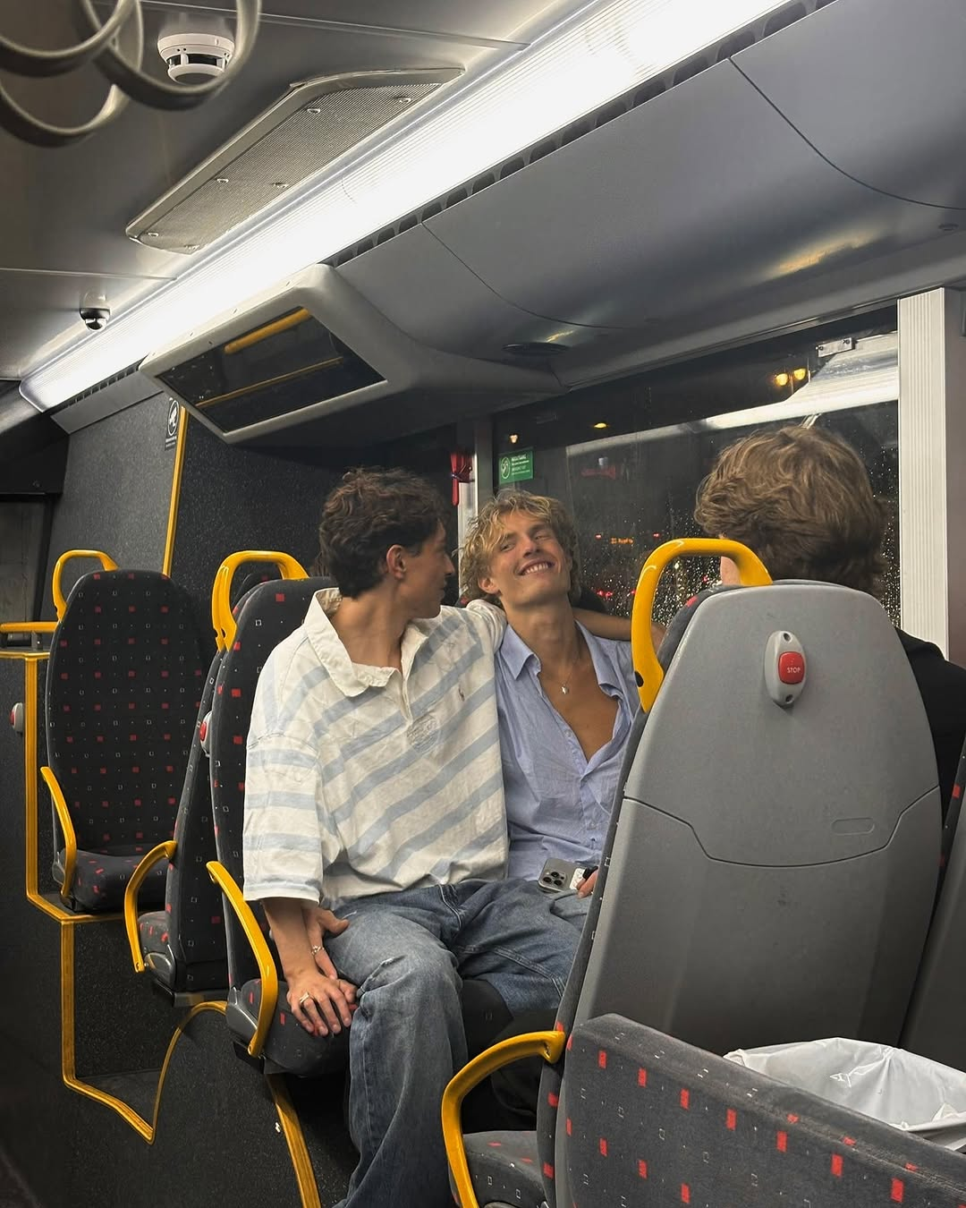
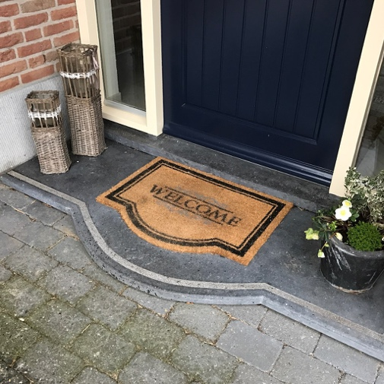


- Hoeveel graden was het nadat Kyle zijn deurmat op Bredes hardstenen stoep legde?

……………………………….

